资雁应急〔2023〕51号
资阳市雁江区应急管理局行政执法
事前公开内容

目 录
一、资阳市雁江区应急管理局行政执法事前公开规定；
二、办公地址、联系方式；
三、主要行政执法人员公开；
四、单位主要职能；
五、行政执法权限；
六、行政主要依据；
七、自由裁量主要依据；
八、行政执法程序及流程图；
九、救济渠道；
十、监督举报

一、资阳市雁江区应急管理局行政执法事前公开规定
为贯彻落实《政府信息公开条例》《中办国办关于推行地方各级政府工作部门权力清单制度的指导意见》《四川省权责清单管理办法》（川办发〔2020〕82号）、《资阳市雁江区区级行政权力清单（2022年本）》等要求，统筹推进安全生产行政执法事前告知与政府信息公开、权责清单公布等工作。依据我局相关信息公示制度规定，在政府官方网站开辟公示栏，事前信息公开要简明扼要、通俗易懂，可采用文字、图表等形式，及时公开安全生产行政执法工作并进行动态调整。
全面准确及时主动公开以下内容：
（1）执法主体。在政府官方网站公示行政执法主体的名称、职责、权力清单、执法事项清单、内设执法机构、职责分工、管辖范围、执法区域和服务指南。
（2）执法人员。公示区应急管理局行政执法人员名单及信息，包括行政执法人员的姓名、性别、职务、行政执法证件号码及其是否在有效期内。
（3）执法权限。公示区应急管理局权责清单列明的安全生产行政许可、行政处罚、行政检查等事项。
（4）执法依据。逐项公示安全生产行政执法所依据的法律、法规、规章和规范性文件、行政处罚自由裁量权基准以及年度执法计划等。
（5）执法程序。公示安全生产行政执法的具体程序，包括方式、步骤、时限和顺序，各类行政执法流程图等。
（6）救济方式。《行政处罚法》《行政复议法》《行政诉讼法》《国家赔偿法》等规定的行政复议、行政诉讼、国家赔偿等救济权利、救济程序相关内容。公示告知行政相对人依法享有的听证权、陈述权、申辩权和申请行政复议或者提起行政诉讼等法定权利和救济途径。
（7）监督举报。公开局机关办公地址、邮编、举报电话、邮箱及受理反馈程序，及时受理公民、法人和其他社会组织对安全生产行政执法人员执法行为的监督。
二、办公地址、联系方式
行政政法机关：资阳市雁江区应急管理局
地址：资阳市雁江区正兴街209号区级机关办公区2栋5楼
联系方式： 028-26223027
- 行政执法人员公示
序号 | 姓名 | 性别 | 职务 | 证件编号 | 执法类别 | 证件状态
1 | 杨茂昌 | 男 | 乡科级正职 | 23180124033 | 安全生产 | 有效
2 | 李德文 | 男 | 乡科级副职 | 23180124026 | 安全生产 | 有效
3 | 李金锋 | 男 | 乡科级副职 | 23180124028 | 安全生产 | 有效
4 | 罗振亚 | 男 | 乡科级正职 | 23180124025 | 安全生产 | 有效
5 | 李玲黎 | 女 | 乡科级副职 | 23180124024 | 安全生产 | 有效
6 | 杨德全 | 男 | 乡科级副职 | 23180124021 | 安全生产 | 有效
7 | 万贤忠 | 男 | 乡科级副职 | 23180124034 | 安全生产 | 有效
8 | 刘洋 | 男 | 科员级 | 23180124022 | 安全生产 | 有效
-9 | 李刚 | 男 | 科员级 | 23180124027 | 安全生产 | 有效
10 | 孙培培 | 女 | 科员级 | 23180124029 | 安全生产 | 有效
11 | 苏文英 | 女 | 科员级 | 23180124032 | 安全生产 | 有效
12 | 张兰丹 | 女 | 科员级 | 23180124031 | 安全生产 | 有效
13 | 尹子伊 | 女 | 科员级 | 23180124036 | 安全生产 | 有效
14 | 廖雨 | 男 | 科员级 | 23180124043 | 安全生产 | 有效
15 | 刘萌 | 女 | 科员级 | 23180124041 | 安全生产 | 有效
16 | 熊岚清 | 男 | 科员级 | 23180124042 | 安全生产 | 有效
17 | 张珵玮 | 女 | 科员级 | 23180124039 | 安全生产 | 有效
18 | 谭欢 | 女 | 科员级 | 23180124040 | 安全生产 | 有效
19 | 姚波 | 男 | 科员级 | 23180124045 | 安全生产 | 有效
20 | 戴濛 | 女 | 科员级 | 23180124023 | 安全生产 | 有效
四、单位主要职能
资阳市雁江区应急管理局（简称区应急管理局）是资阳市雁江区人民政府工作部门，为正科级。加挂资阳市雁江区安全生产委员会办公室牌子（简称区安办）。
主要职责：
（一）负责应急管理工作，组织和指导辖区内各级各部门（单位）应对安全生产类、自然灾害类等突发事件和综合防灾减灾救灾工作。负责安全生产综合监督管理和工矿商贸安全生产监督管理工作。
（二）拟订应急管理、安全生产等政策措施，组织编制应急体系建设、安全生产和综合防灾减灾规划，起草相关政策草案。
（三）负责组织、指导应急预案体系建设，建立完善事故灾难和自然灾害分级应对制度，牵头组织编制综合应急防灾减灾预案和安全生产类、自然灾害类专项预案，负责应急预案衔接工作，组织开展预案演练并落实，推动应急避难设施建设。
（四）牵头建立统一的应急管理信息系统，负责信息传输渠道的规划和布局，建立监测预警和灾情报告制度，健全自然灾害信息资源获取和共享机制，依法统一发布灾情。
（五）负责组织、指导、协调安全生产类、自然灾害类等突发事件应急救援，承担全区应对较大及以上灾害指挥部工作，综合研判突发事件发展态势并提出应对建议，负责组织较大及以上灾害应急处置工作。
（六）统一协调指挥各类应急专业队伍，建立应急协调联动机制，推进指挥平台建设和对接，提请衔接解放军和武警部队参与应急救援工作。
（七）按照国家相关政策和规定负责消防、森林和草原火灾扑救、抗洪抢险、地震和地质灾害救援、生产安全事故救援等专业应急救援力量建设，依法依规统筹指导辖区内各级各部门及社会应急救援力量和应急保障能力建设。
（八）按照国家相关政策和省委省政府、市委市政府以及区委区政府相关规定负责消防工作，组织和指导消防监督、火灾预防、火灾扑救等工作。
（九）负责自然灾害综合监测预警工作，承担自然灾害综合风险评估工作，指导协调森林和草原火灾、水旱灾害、地震和地质灾害等防治工作。
（十）负责组织、协调灾害救助工作，组织和指导灾情核查、损失评估、救灾捐赠工作，管理、分配中央、省级、市级下拨及区级救灾款物并监督使用。
（十一）依法承担安全生产综合监督管理责任，指导协调、监督检查辖区内各乡镇（街道）、区级有关部门（单位）和园区安全生产工作，组织开展安全生产巡查、考核工作。
（十二）按照分级、属地和“三个必须”原则，依法监督检查工矿商贸生产经营单位贯彻执行安全生产法律法规情况及其安全生产条件和有关设备（特种设备除外）、材料、劳动防护用品的安全生产管理工作。协助做好辖区内市属以上工矿商贸企业安全生产监督管理工作。负责危险化学品安全监督管理综合工作和烟花爆竹安全生产监督管理工作。
（十三）承担非煤矿山、危险化学品、非药品类易制毒化学品和烟花爆竹等生产经营单位安全生产准入管理责任。
（十四）依法组织、指导生产安全事故调查处理。组织开展自然灾害类突发事件的调查评估工作。
（十五）开展应急管理和安全生产方面的交流与合作，组织参与安全生产类、自然灾害类等突发事件的跨区域救援工作。
（十六）制定应急物资储备和应急救援装备规划并组织实施，会同区发展和改革局（区粮食和物资储备局）等部门建立健全应急物资信息平台和调拨制度，在救灾时统一调度。
（十七）负责应急管理、安全生产宣传教育和培训工作，组织和指导应急管理、安全生产的科学技术研究、推广应用和信息化建设工作。
（十八）负责职责范围内的职业健康、生态环境保护、审批服务便民化工作。
（十九）完成区委、区政府交办的其他任务。
五、行政执法权限
法定行政执法检查权、决定权、调查取证权。
六、行政执法主要依据
（一）法律
中华人民共和国行政诉讼法
中华人民共和国行政处罚法
中华人民共和国行政复议法
中华人民共和国行政许可法
中华人民共和国行政强制法
中华人民共和国安全生产法
（二）行政法规
国务院关于特大安全事故行政责任追究的规定
安全生产许可证条例
易制毒化学品管理条例
烟花爆竹安全管理条例
生产安全事故报告和调查处理条例
危险化学品安全管理条例
生产安全事故应急条例
（三）部门规章
安全生产监督罚款管理暂行办法
非药品类易制毒化学品生产、经营许可办法
生产安全事故罚款处罚规定（试行）
安全生产违法行为行政处罚办法
安全生产事故隐患排查治理暂行规定
生产安全事故信息报告和处置办法
安全生产监管监察职责和行政执法责任追究的规定
特种作业人员安全技术培训考核管理规定
安全生产行政处罚自由裁量适用规则（试行）
建设项目安全设施“三同时”监督管理办法
危险化学品重大危险源监督管理暂行规定
危险化学品生产企业安全生产许可证实施办法
危险化学品输送管道安全管理规定
安全生产培训管理办法
危险化学品建设项目安全监督管理办法
危险化学品登记管理办法
烟花爆竹生产企业安全生产许可证实施办法
危险化学品经营许可证管理办法
安全生产监管监察部门信息公开办法
危险化学品安全使用许可证实施办法
工贸企业有限空间作业安全管理与监督暂行规定
化学品物理危险性鉴定与分类管理办法
烟花爆竹经营许可实施办法
生产安全事故应急预案管理办法
冶金企业和有色金属企业安全生产规定
烟花爆竹生产经营安全规定
安全评价检测检验机构管理办法
工贸企业粉尘防爆安全规定
七、自由裁量依据
安全生产行政处罚自由裁量适用规则

四川省安全生产行政处罚自由裁量标准
八、行政执法程序及流程图
（一）现场检查
编制现场检查方案——现场检查——制作现场检查记录
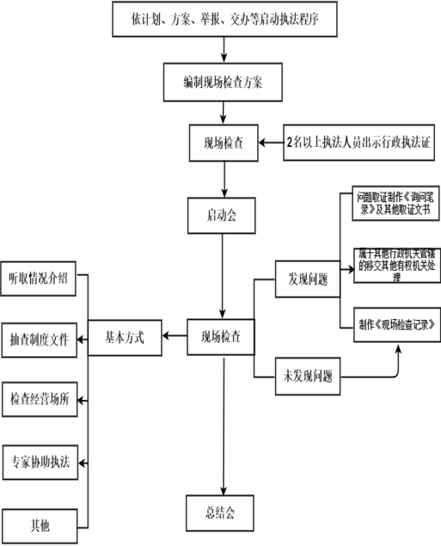
（二）行政处罚
立案——调查取证——行政处罚告知——必要时进行听证——作出处罚决定——执行。
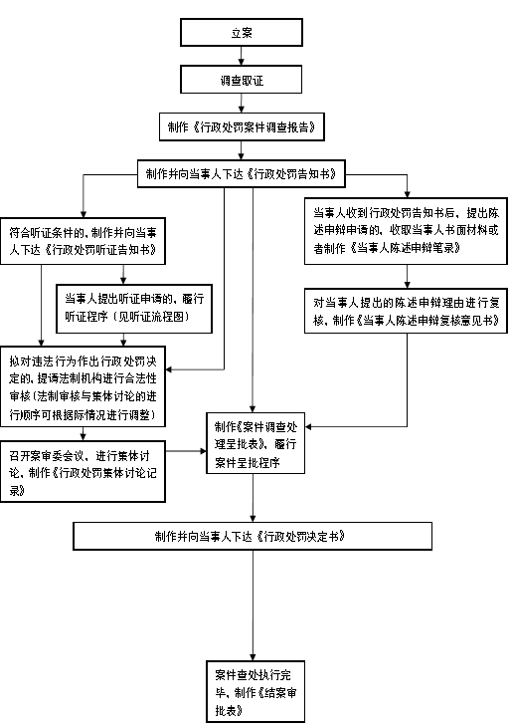

（三）行政强制
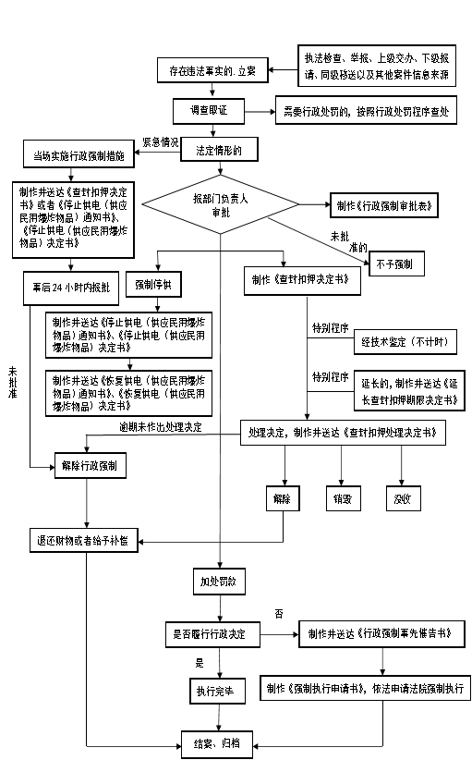

九、救济渠道
公民、法人或者其他组织认为具体行政行为侵犯其合法权益的，可以依照《中华人民共和国行政复议法》《中华人民共和国行政诉讼法》的规定提出行政复议申请或者提起诉讼。
（一）行政复议的受理部门
资阳市雁江区人民政府
地址：资阳市雁江区正兴街209号区级机关办公区
电话：028-26920001
（二）行政诉讼的受理部门
资阳市雁江区人民法院
地址：资阳市台阳路孙家坝
电话：028-12368
十、监督举报
受理部门：资阳市雁江区应急管理局
办公地址：资阳市雁江区正兴街209号区级机关办公区2栋5楼
邮编：641300
监督电话： 028-26223027
举报电话：12350

信息公开选项：主动公开
资阳市雁江区应急管理局办公室 2023年11月27日印发

